GRUPA: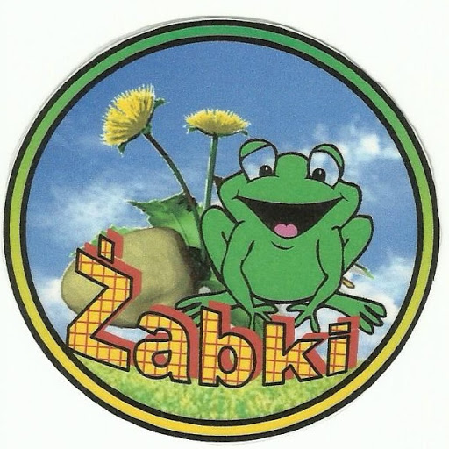
Luty, tydzień III
Temat tygodnia:Zabawy na śniegu

Cele/Umiejętności dziecka:

- Doskonali umiejętność wypowiadania się na określony temat
- Rozwijanie myślenia przyczynowo-skutkowego
- Wzbogacanie zasobu słownika czynnego, wyjaśnienie pojęć określających stan pogody: śnieżyca, zadymka, zawierucha, kra, gołoledź, mróz
- Prowadzenie obserwacji ukierunkowanej, dostrzeganie zmian zachodzących w przyrodzie i wiązanie z określoną porą roku
- Poznaje wybrane dyscypliny sportowe
- Stosuje liczebniki główne i porządkowe
- Liczy w zakresie 10, układa rytmy, utrwala cyfry od 1-5
- Tworzy kompozycje płaskie z figur geometrycznych, działa zgodnie z instrukcją
- Poznaje litery: W, w; K, k , utrwala wcześniej poznane litery, odczytuje wyrazy z poznanymi literami
- Uczestniczy w zabawach ruchowych, plastycznych, twórczych, konstrukcyjnych
- Śpiewa piosenki, ćwiczy pamięć, kształtuje poczucie rytmu
- Rozwija sprawność grafomotoryczną podczas pisania wzorów litero- i cyfro-podobnych oraz podczas prób pisania po śladzie liter i cyfr
- Doskonali percepcję wzrokową, słuchową, ruchową
- Doskonali umiejętność wiązania sznurowadeł
- Koncentrowanie uwagi na poleceniu i dokładnym wykonaniu zadania

